Муниципальное образовательное учреждение

средняя общеобразовательная школа № 42

СОЦИАЛЬНЫЙ ПРОЕКТ

«СТАРЫЙ НИЖНИЙ – МОЛОДЫМ»

ОЧЕРК

«Знаменитые нижегородцы»

Автор:

Агеева Анна

9а класс МОУ МОШ №42

Классный руководитель:

Мухарлямова А.Р.

Нижний Новгород

2011 год
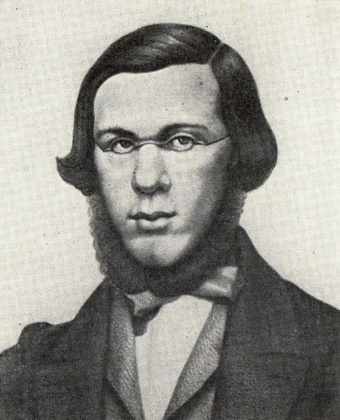

Николай Александрович Добролюбов родился в Нижнем Новгороде 5 февраля 1836 года в семье священника Верхнепосадской Никольской церкви. Добролюбов-отец был весьма заметным человеком в городе, книгочеем, владельцем неплохой библиотеки. Юный Добролюбов сначала получил образование на дому. Потом он поступает в местное духовное училище, через год – в семинарию.
На рубеже 1840-х годов Добролюбовы строят на Лыковой дамбе большой каменный дом с флигелем. Здесь и проходит детство и ранняя юность писателя-демократа. Кстати, в доме Добролюбовых (Лыковая дамба, дом 2) квартировали А.Д.Улыбышев и родственники декабриста князя Сергея Петровича Трубецкого. Так что будущему критику с детских лет сопутствовал мир книг, интересные люди.
В наши дни «добролюбовское гнездо» - литературный музей, посвященный великому русскому мыслителю. Здесь воспроизводится обстановка давних лет. Собрано немало подлинных предметов, принадлежащих семье писателя или его родственникам. Надо сказать, что добролюбовский музей относительно молод, но за годы своего существования стал подлинным центром духовной и культурной жизни Нижнего Новгорода, местом литературных вечеров и художественных выставок.
Экспозиция музея рассказывает о первых литературных шагах юного Добролюбова, ранних опытах в стихах и прозе, знакомит с его дневниками и рукописным журналом «Ахинея», который он выпускал вместе с друзьями в семинарии.
О поразительном упорстве, стремлении постичь глубину знаний поведает гостям музея «Реестр» книг, прочитанных Николаем Добролюбовым, снабженный его комментариями и оригинальными суждениями.
Только за семь месяцев удивительный по своим дарованиям мальчик познакомился более чем с двумя тысячами томов!
В одном из писем он вспоминает: «Глупое зубрение уроков не давалось мне. Гораздо более нравилось мне чтение книг, и вскоре оно сделалось главным занятием и единственным наслаждением и отдыхом от тупых и скучных семинарских занятий».
Он живо интересуется фольклором края, задумывает большую работу «Материалы для описания Нижегородской губернии в отношении историческом, нравственном и умственном».
Добролюбов уедет из родного города в 1853 году, отправясь в Петербург, выбрав вместо Духовной академии Педагогический институт.
Начнется главная дорога его жизни – краткая и блистательная! Всего пять лет, проведенных на литературном поприще, оставят имя Добролюбова навечно в анналах русской культуры. Он уйдет из жизни в 1861 году, не дожив до тридцати шести лет.
В 1986 году, в стопятидесятую годовщину со дня рождения Николая Александровича Добролюбова, в отчем городе, на Театральной площади, выходящей на Большую Покровку, вблизи того места, где еще в первые десятилетия XX века стояла Верхнепосадская Никольская церковь, где недалече был дом отца, - установлен памятник великому земляку.
Автор монумента – нижегородец, народный художник России Павел Гусев.

